|  |  |  |  |  |  |  |
| --- | --- | --- | --- | --- | --- | --- |
| escudojpg | **POLITÉCNICO COLOMBIANO JAIME ISAZA CADAVID**  **FORMATO PARA REALIZACIÓN DE ACTIVIDADES EVALUATIVAS**  **FACULTAD DE ____INGENIERIAS________________________________**  **PROGRAMA: ______INFORMATICA________________________________** | | | | | **Código:**  **FD-GC195** |
| **Versión: 02** |
| **ASIGNATURA** | **CÓDIGO:** ING01206 |  | **NOMBRE:** | **PD y P** | | |
| **PROFESOR:** | **Hernando Recaman Chaux** | | | **FECHA: Diciembre 3 de 2024** |  | |
| **TIPO DE EVALUACIÓN** | **TALLER** | **QUIZ** | **PARCIAL** | **FINAL** | **OTRO – CUÁL?** | |
|  |  | **x** |  |  | |

Realizar el juego buscaminas mediante una herramienta de desarrollo que puede ser Java, Python, c, node.js o visual Studio en ambiente web, consola o gráfico. Tener en cuenta lo siguiente: (**40 puntos**)

El servidor crea el tablero de juego dinámicamente de acuerdo con el tamaño y la cantidad de minas que determina el cliente. Se debe utilizar Websocket o socket para comunicar cliente y servidor.

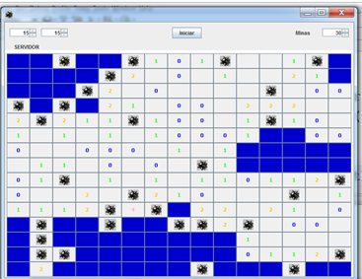

Se debe controlar que el cliente no presione click sobre la celda que contenga una mina porque finaliza el juego. Cuando el cliente seleccione una celda se evalúa alrededor de ella cuantas minas existen y se indican a través de un número, sino existen minas debe realizar nuevamente la misma validación (recursividad). Puede crear tantos hilos como clientes se ejecuten para jugar. Se requiere crear la opción RESOLVER que permite identificar en donde se encuentran las minas.

Aprendizaje independiente (**10 puntos**).